Kastelen Limburg - Gulpen - Kasteel Karsveld (LB) 50° 47' 21" NB, 5° 51' 35" OL
- Kasteel Karsveld ligt ten zuiden van Gulpen aan de Slenakerweg in de buurtschap Waterop in de Nederlands Limburgse gemeente Gulpen-Wittem.

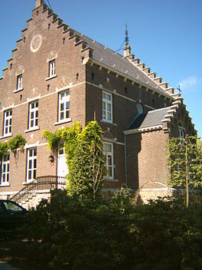
Beschrijving
- Het huidige gebouw stamt uit omstreeks 1900 en is een in neorenaissancestijl gebouwd herenhuis met trapgevels, waartussen een zadeldak.
- In het gebouw bevinden zich restanten uit de 15e en 16e-eeuw, opgetrokken uit breuksteen welke hergebruikt werd van het in 1795 afgebrande kasteel.
- De fundamenten en het onderste deel van het kasteel zijn restanten van een 12e-eeuwse burcht.
- In de kelder bevinden zich delen van een gebeeldhouwde schouw uit omstreeks 1725.
- De bij het kasteel gelegen 19e-eeuwse gesloten hoeve Karsveld met sluitsteen "1819" behoorde oorspronkelijk bij het kasteel.

Geschiedenis en bewoners
- De naam van het kasteel is afgeleid van zijn eerste bewoner in de 14e-eeuw, een lid van de Akense schepenbank genaamd Lewe van Carsvoirt, die het in bruikleen had van het Sint Servaaskapittel in Maastricht.
- Dit kapittel had dit kasteel eerder al als geschenk ontvangen van de Duitse Keizer Conrad.
- Aan het einde van de 13e eeuw werd de familie van Carsvoirt opgevolgd door de familie
- Van den Hove die het kasteeltje drie eeuwen lang bewoonde, waarbij het van vader op zoon overging.
- Het begon met jonker Andries van de Hove in 1407, die de eerste bewoner was en eindigde met Herman van den Hove, wiens dochter huwde met Frans Dammarier, toentertijd burgemeester van Maastricht.
- In 1710 werd het kasteel door het Sint Servaaskapittel, dat nog steeds eigenaar was, verkocht aan Willem Scherbach uit Maastricht, die het weer doorverkocht aan graaf Joseph van Goltstein.
- Nadat het kasteel in korte tijd nog enkele malen van eigenaar verwisselde, kwam het rond 1850 in bezit van de familie Lenaerts, die het tot 1960 bewoonde.
- Het kasteel werd zowel in 1795 als in 1931 door brand verwoest, maar beide keren weer herbouwd in de oorspronkelijke staat en ingericht naar de toen geldende maatstaven. Momenteel is het privé bezit.

